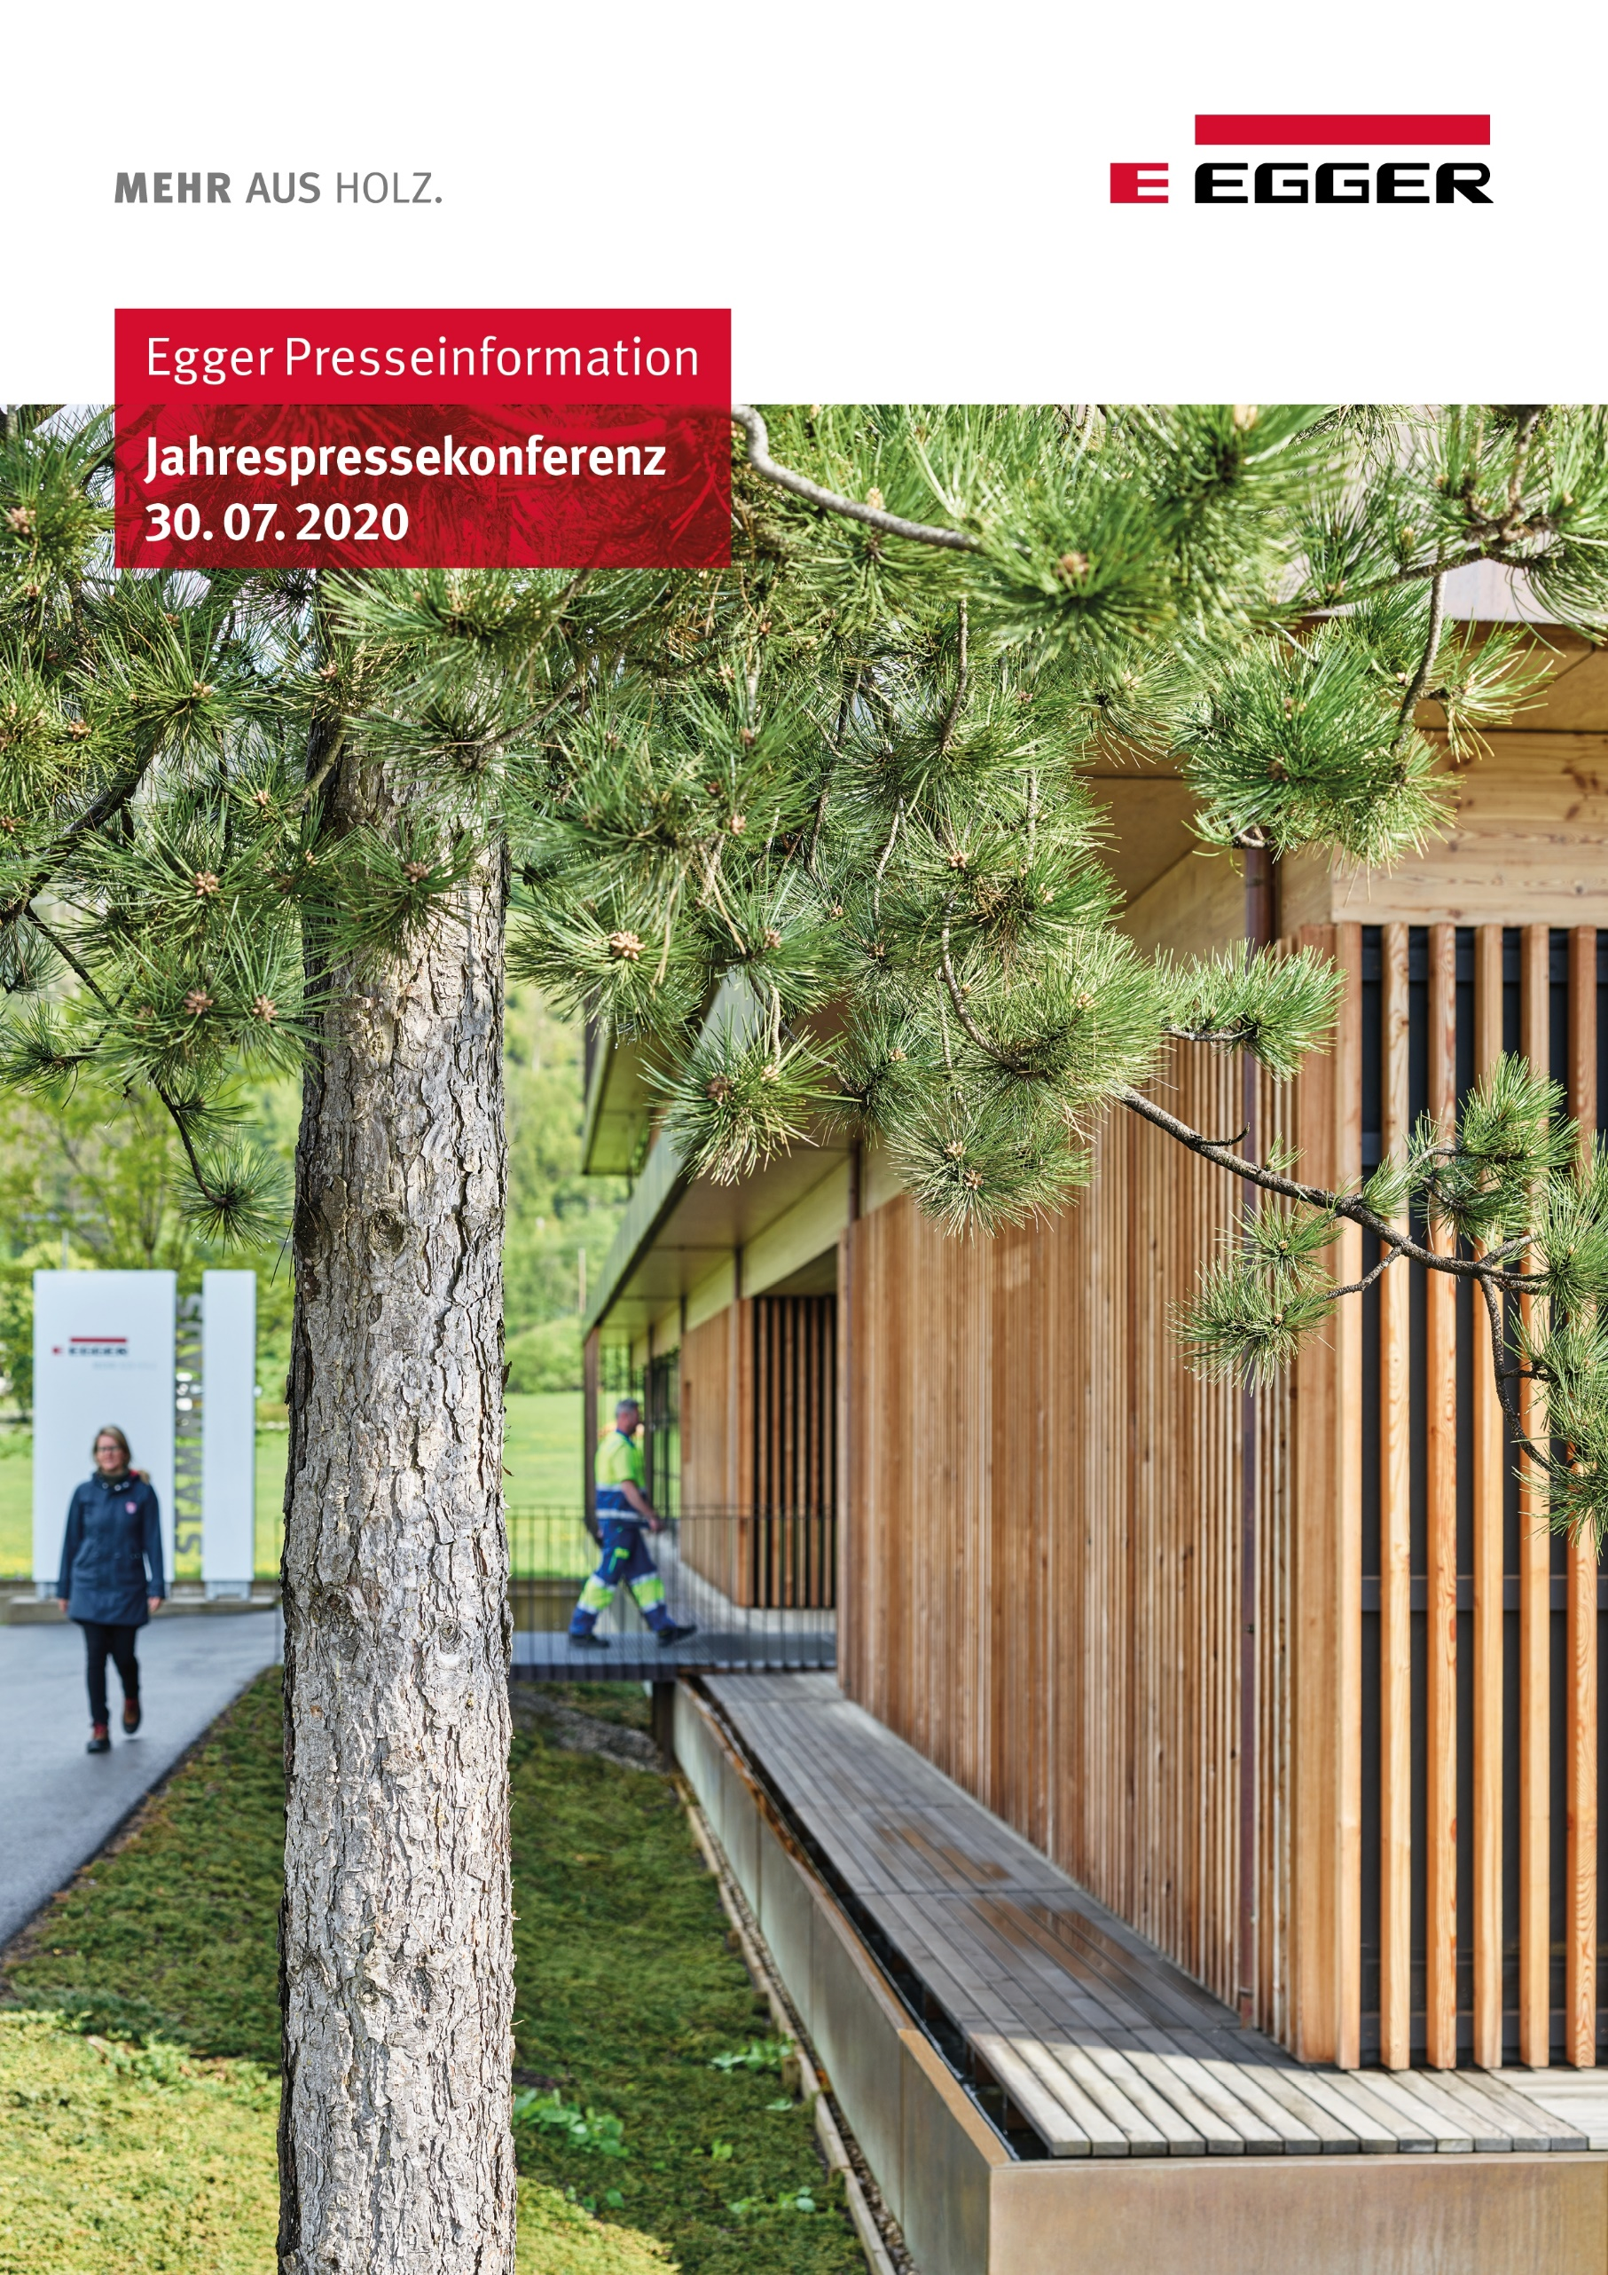

Ihre Gesprächspartner

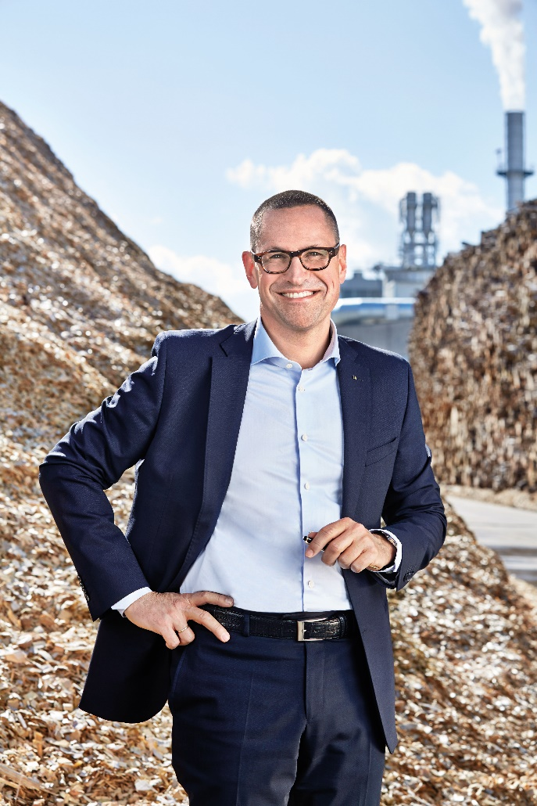 | 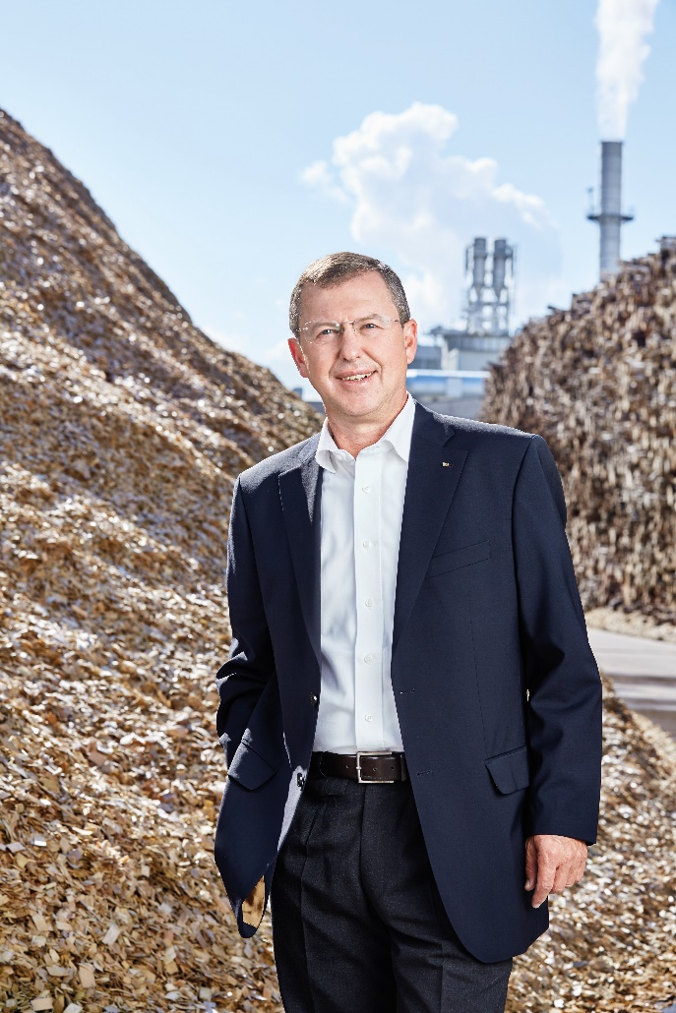 | 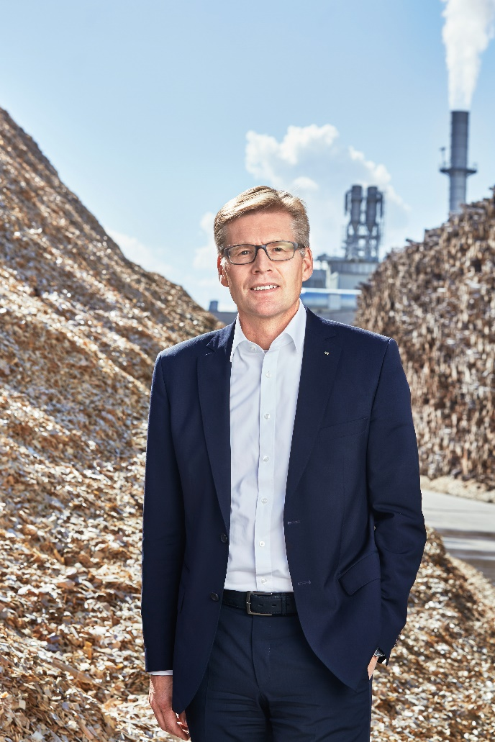
Thomas Leissing  Leitung Finanzen /  Verwaltung / Logistik  EGGER Gruppe;  Sprecher der Gruppenleitung | Walter Schiegl  Leitung Produktion / Technik  EGGER Gruppe | Ulrich Bühler  Leitung Vertrieb / Marketing  EGGER Gruppe

Für Rückfragen:

FRITZ EGGER GmbH & Co.
Holzwerkstoffe
Manuela Leitner
Weiberndorf 20
6380 St. Johann in Tirol
Österreich
T +43 5 0600-10638
F +43 5 0600-90638
manuela.leitner@egger.com
Positive Stimmung bei EGGER: Stabiles Jahresergebnis 2019/2020 und optimistischer Ausblick
Der Holzwerkstoffhersteller schließt das Geschäftsjahr 2019/2020 mit
2,83 Mrd. Euro Umsatz (–0,4 %) und 424,4 Mio. Euro EBITDA (–0,1 %) ab.
Der Abschluss des Geschäftsjahres der EGGER Gruppe zum 30.04.2020 fällt in eine besonders herausfordernde Zeit. Nichtsdestoweniger berichtet der Holzwerkstoffhersteller über elf erfolgreiche Monate und damit eine insgesamt stabile Geschäftsentwicklung: Der Umsatz und der Ertrag der Gruppe liegen auf Vorjahresniveau. Wiederum hat EGGER eine Rekordsumme von 531,4 Mio. Euro in bestehende und neue Werke investiert. Für die Bewältigung der Corona-Krise sieht sich das Familienunternehmen mit solider finanzieller Basis, globaler Präsenz, modernsten Anlagen und hoher Mitarbeiter-orientierung gut aufgestellt.
„Mit unserer Geschäftsentwicklung von Mai 2019 bis März 2020 sind wir zufrieden. Auf die Herausforderungen der Corona-Pandemie und der dagegen ergriffenen Beschränkungen haben wir rasch reagiert. Deren wirtschaftliche Effekte sind in unserem Geschäftsjahr 2019/2020 nur mit einem Monat enthalten“, erklärt Thomas Leissing, Sprecher der Gruppenleitung und verantwortlich für Finanzen, Verwaltung und Logistik. Insgesamt kann EGGER für das Geschäftsjahr 2019 / 2020 eine stabile Entwicklung seiner wesentlichen Kennzahlen berichten: Die Gruppe erwirtschaftete einen Umsatz von 2.831,5 Mio. EUR (– 0,4 % zum Vorjahr) und ein EBITDA von 424,4 Mio. EUR (– 0,1 % zum Vorjahr). Die EBITDA-Marge liegt gleich zum Vorjahr bei 15,0 %. Die Eigenkapitalquote liegt mit 37,9 % über dem Vorjahreswert (36,8 %).
Investitions-Meilensteine
Rund 10.100 Mitarbeiter (zum Stichtag 30.04.2020) haben im abgelaufenen Geschäftsjahr zu diesen Ergebnissen und zu einem neuen Höchststand an Produktionskapazität von 8,9 Mio. m³ Holzwerkstoffe und Schnittholz beigetragen. Ein Meilenstein im abgelaufenen Geschäftsjahr war die Inbetriebnahme des 19. Produktionsstandorts in Biskupiec, Polen. Das noch laufende Greenfield-Projekt in Lexington, NC, USA – das erste EGGER Werk in Nordamerika – wird planmäßig vorangetrieben, sagt Walter Schiegl, EGGER Gruppenleitung Produktion & Technik: „Auch wenn aktuell die Bedingungen durch die weltweite Corona-Pandemie und entsprechenden Reisebeschränkungen erschwert sind, rechnen wir dort mit der Inbetriebnahme der ersten Anlagen noch in diesem Kalenderjahr.“ Die EGGER Gruppe befindet sich somit weiterhin in einer Phase sehr hoher Investitionstätigkeit und hat im Geschäftsjahr 2019/2020 die Rekordsumme von 531,4 Mio. Euro investiert.

Regional unterschiedliche Kriseneffekte
Nach einer sehr positiven Geschäftsentwicklung in den ersten elf Monaten haben Effekte der Corona-Pandemie diese leicht gedämpft. Dabei kam es aufgrund der unterschiedlichen Ausbreitung des Virus und der national dagegen gesetzten Maßnahmen zu regionalen Unterschieden in der wirtschaftlichen Auswirkung, beschreibt Ulrich Bühler, EGGER Gruppenleitung Vertrieb & Marketing: „Wir haben sehr rasch auf die Krise reagiert. In erster Linie haben wir Maßnahmen zum Schutz unserer Mitarbeiter und Partner getroffen. Daneben war es unsere oberste Priorität, unseren Kunden auch in Krisenzeiten ein verlässlicher Partner zu sein Wir sind stolz, dass wir sie durchgängig beliefern konnten.“ Die globale Präsenz und die jeweils regionale Rohstoffbeschaffung haben sich dabei als große Vorteile erwiesen. Daneben wurden verstärkt digitale Services und Kommunikationswege eingesetzt.
Während es also – über das gesamte Geschäftsjahr 2019/2020 betrachtet – in Westeuropa zu Umsatzrückgängen kam, konnten die Umsätze in Mitteleuropa leicht und in den osteuropäischen, amerikanischen und Übersee-Märkten zum Vorjahr teils erheblich gesteigert werden.
Die Division Decorative Products Mitte hat im letzten Geschäftsjahr einen Umsatz von 886,6 Mio. EUR (+ 2,8 % zum Vorjahr) erwirtschaftet. Die Division Decorative Products West mit Werken in Großbritannien und Frankreich hat mit 663,2 Mio. EUR einen um –7,1 % geringeren Umsatz als im Vorjahr. Der Umsatz der Division Decorative Products Ost stieg um + 5,8 % auf 886,5 Mio. EUR. Die jüngste Division Decorative Products Americas erhöhte ihren Umsatz um + 14,2 % auf 137,3 Mio. EUR. Hierin sind neben dem argentinischen Standort Concordia bereits Marktaufbauaktivitäten in Nordamerika für das im Bau befindliche Werk in Lexington, NC enthalten.
Die Division Flooring Products liegt mit einem Umsatz von 441,0 Mio. EUR um –1,3 % knapp unter dem Vorjahr. Das Segment Sonstiges beinhaltet das Sägewerk in Brilon (DE), kleinere eigenständige Bereiche und Gruppenfunktionen und hat einen Umsatz von 173,7 Mio. EUR erwirtschaftet. Auch die Ertragsentwicklungen in den Divisionen fielen unterschiedlich aus. Im April 2020 waren durchwegs geringere Ergebnisse zu verzeichnen. Besonders betroffen war die Division Decorative Products West durch die harten Lockdown-Maßnahmen und zeitweise Werksstillstände in Großbritannien und Frankreich. In Summe konnten die dekorativen Divisionen und auch die Division Flooring Products die Ergebnisse des Vorjahres jedoch sogar übertreffen.
Sämtliche Detailinformationen zum Geschäftsjahr 2019/2020 können im Jahresfinanzbericht unter www.egger.com/credit-relations nachvollzogen werden.

Mehr Transparenz: Nachhaltigkeitsbericht
Wiederum veröffentlicht EGGER zeitgleich mit dem Jahresfinanzbericht auch den Nachhaltigkeitsbericht (nichtfinanzielle Erklärung) unter www.egger.com/nachhaltigkeit. Dieser enthält die Strategie der Gruppe, Zielsetzungen und Leistungen hinsichtlich ökonomischer, ökologischer und sozialer Nachhaltigkeit. Der Bericht erscheint erstmalig in einem interaktiven PDF-Format, wobei die Inhalte neu strukturiert wurden und einen noch höheren Grad an Transparenz bieten. Ebenso legt EGGER seine strategischen Nachhaltigkeitsziele offen und unterstreicht somit wiederum sein klares Bekenntnis zum nachhaltigen, auf Generationen ausgerichteten Wirtschaften.
Im Besonderen hat sich EGGER einmal mehr als klarer Befürworter und Förderer nachhaltiger Forstwirtschaft und eines verantwortungsvollen Umgangs mit Ressourcen bekannt: Als erster Holzwerkstoffhersteller in der EU erfüllt die EGGER Gruppe nun die hohen Anforderungen des neuen ISO 38200 Standards. Er macht die Rückverfolgbarkeit von Holz oder holzbasierten Produkten transparenter und garantiert den Nachweis der Herkunft und Legalität durch eine lückenlose Überwachung der Lieferkette. Ein weiterer Nachhaltigkeits-Meilenstein wurde im Dezember 2019 gesetzt: EGGER hat sich zum Global Compact der Vereinten Nationen bekannt und unterstützt deren zehn Prinzipien in den Bereichen Menschenrechte, Arbeitsnormen, Umweltschutz und Korruptionsbekämpfung. Damit bekräftigt das Familienunternehmen einmal mehr seine Vorreiterrolle als verantwortungsvoller Akteur.
Optimistischer Ausblick für 2020/2021
Eben dieses vorausschauende, nachhaltige Wirtschaften wird EGGER auch gut durch die Corona-Krise bringen, ist sich die Gruppenleitung sicher. „Wir sind als solides Familienunternehmen gut aufgestellt. Die EGGER Gruppe verfügt über eine moderne industrielle Basis und eine solide Finanzstruktur. Unsere Strategie der Rückwärtsintegration und der nachhaltigen Investitionen, unser Fokus auf Regionalität, unsere partnerschaftlichen Lieferanten- und Kundenbeziehungen und die große Loyalität in unserer Belegschaft bewähren sich auch in Krisenzeiten“, betont Thomas Leissing.
Eine Vorausschau fällt aktuell mangels verlässlicher Prognosen zur Pandemie-Entwicklung und zu etwaigen weiteren Lockdown-Maßnahmen schwer. Trotz dieser Unsicherheiten geht man bei EGGER von einer stabilen Entwicklung im Geschäftsjahr 2020/2021 aus. Einen wesentlichen Beitrag dazu leisten die im Februar 2020 eingeführte EGGER Kollektion Dekorativ für den Handel, zusätzlich geschaffene Veredelungskapazitäten, das weitere Hochfahren des Werkes in Biskupiec (PL) sowie der Werksstart in Lexington, NC (US).
Wenngleich manche der Produktions- und Absatzmärkte sich derzeit noch in der Krise befinden, zeichnen sich in den meisten Kernmärkten bereits positivere Entwicklungen und damit eine weitgehende Stabilisierung der Umsätze und Ergebnisse in nahezu allen europäischen Märkten und mit allen Produktbereichen ab. Größere Unsicherheiten bestehen in Großbritannien, wo man mit einer langsameren Erholung rechnet. Herausfordernd sind auch die hohe Inflation und der Währungsverfall des Argentinischen Peso für das argentinische Werk in Concordia. Auch dort konnte EGGER nach einem absoluten Lockdown für die Holzwerkstoffindustrie den Betrieb sehr schnell wieder aufnehmen und die freigewordenen Kapazitäten zum Marktaufbau in den USA nutzen. Durch diese Aktivitäten erwartet sich das Unternehmen für Ende 2020 einen guten Start des 20. EGGER Werks in Lexington, NC, USA.

EGGER Gruppe schließt Geschäftsjahr 2019/2020 trotz Krisenbeginn mit stabilem Umsatz und Ergebnis ab
- Umsatz: 2,83 Mrd. Euro (-0,4 %)  - EBITDA: 424,4 Mio. Euro (-0,1 %)  - Investitions-Rekordsumme:  531,4 Mio. Euro  - Gesteigerte Produktionskapazität: 8,9 Mio. m³ Rohplatten inkl. Schnittholz (+1,1 %) | - Nun über 10.000 Mitarbeiter  - Corona-Krise bislang gut gemeistert  - Ausblick 2020/2021: stabile Umsatz- und Ergebnisentwicklung  - Inbetriebnahme des 20. Werks in Lexington, NC (US) bis Ende 2020

Bildlegende
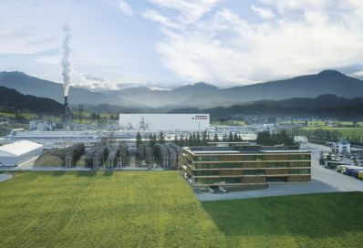 | Die EGGER Gruppe mit Stammsitz in St. Johann in Tirol erwirtschaftete im Geschäftsjahr 2019/2020 einen Umsatz von 2,83 Mrd. Euro.
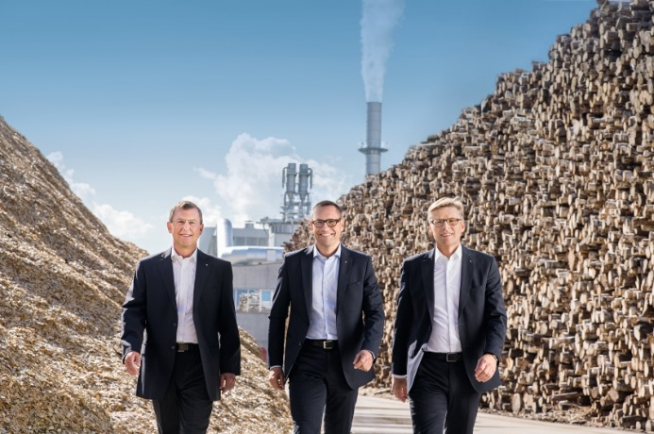 | Die EGGER Gruppenleitung mit Walter Schiegl, Thomas Leissing und Ulrich Bühler (v. l.) berichtet von stabilen Kennzahlen trotz des Krisenbeginns.
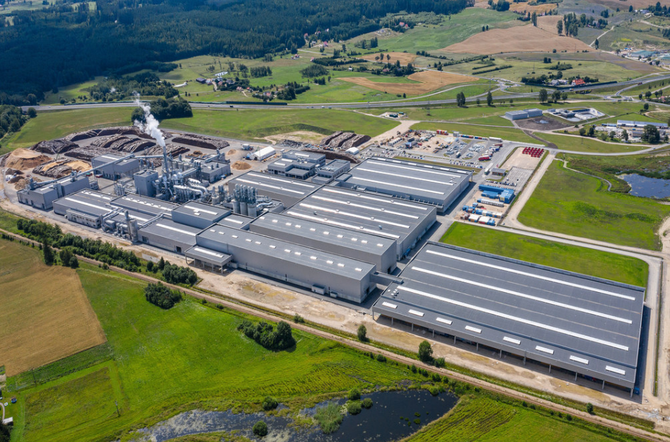 | Ein Meilenstein: Die Aufnahme der Produktion im 19. EGGER Werk im polnischen Biskupiec am 28.06.2019.
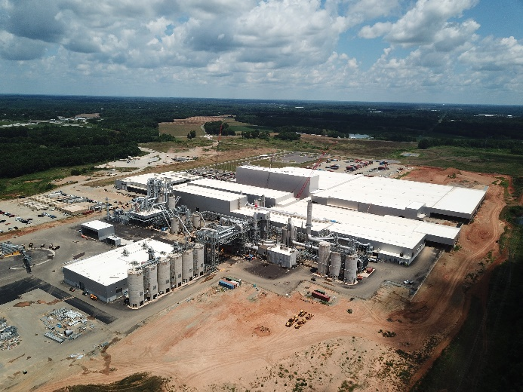 | Trotz Herausforderungen der Corona-Pandemie hält EGGER an der Fertigstellung seines Greenfield-Projekts in Lexington, NC (US) bis Ende 2020 fest.

FOTOS: EGGER Holzwerkstoffe, Abdruck bei Nennung des Rechteinhabers honorarfrei
BILDDOWNLOAD: https://celum.egger.com/pinaccess/showpin.do?pinCode=ns3S9DvXAmDd

